Я ИДУ НА ПРАЗДНИК 2 ИЮНЯ
2 июня я пойду на праздник, посвященный Дню защиты детей, в дом культуры «Торфяник». 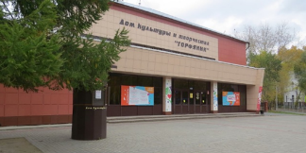 На празднике будут другие ребята, их родители и консультанты.
На празднике я весело проведу время. Сначала я буду участвовать в мастер-классе. На мастер-классе я сделаю поделку своими руками. Если мне нужна будет помощь – я могу обратиться к консультантам. Консультанты всегда помогут мне, если это будет нужно.
Потом будет интересный концерт. Я пойду в концертный зал. Там я сяду в кресло, потом погаснет свет и заиграет музыка. На сцене будет представление, другие люди будут петь и танцевать. Когда представление закончится, все будут хлопать в ладоши. Потом в зале загорится свет.
Когда я буду уходить с праздника, мне дадут сладкую вату, которую я смогу съесть. Я весело и интересно проведу время на празднике.
Я молодец!

